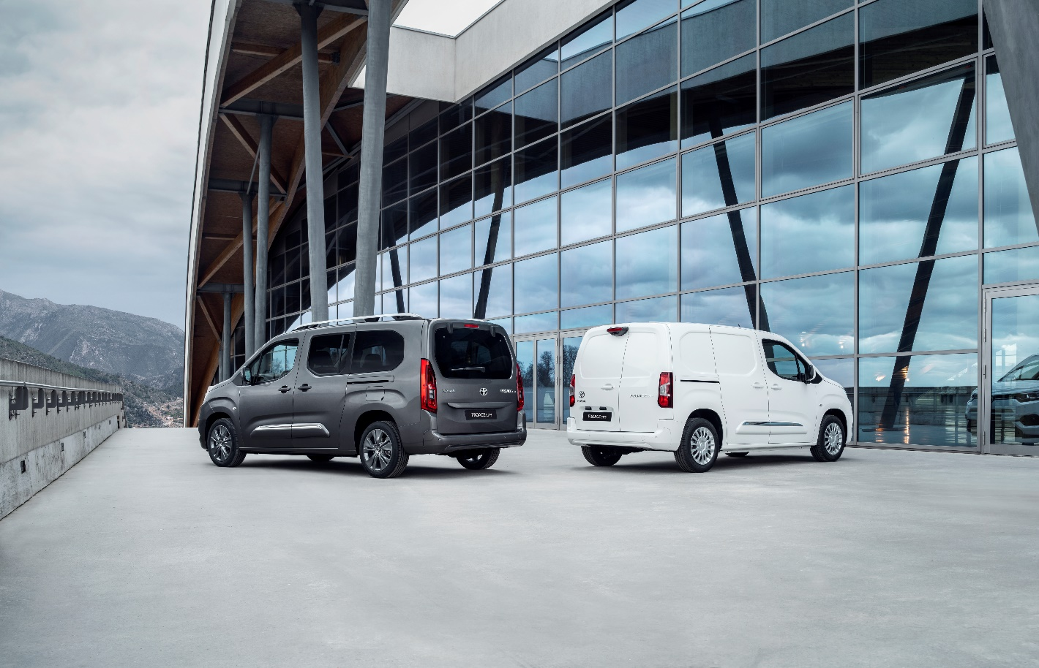

Ein neues kompaktes Nutzfahrzeug zur Stärkung der Präsenz von Toyota auf dem europäischen Markt der leichten Nutzfahrzeuge

- Das neue kompakte Nutzfahrzeug von Toyota, der PROACE CITY, feiert seine Weltpremiere am 30. April 2019 an der Nutzfahrzeug-Show von Birmingham.
- Mit dem PROACE CITY tritt Toyota in eines der wichtigsten Nutzfahrzeug-Segmente ein.
- Den neuen PROACE CITY wird es als Van und als Personenwagen geben.
- Verkaufsstart des neuen PROACE CITY ist anfangs 2020.
Der neue PROACE CITY feiert seine Weltpremiere an der diesjährigen Nutzfahrzeug Messe von Birmingham am 30. April und stärkt die Präsenz von Toyota im Segment der leichten Nutzfahrzeuge mit einem attraktiven, kompakten, neuen Modell. Entwickelt in Kollaboration mit der PSA Gruppe wird der PROACE CITY das bestehende Nutzfahrzeugangebot von Toyota perfekt ergänzen.
Leistung und Ausführungen
Der PROACE CITY deckt viele Bedürfnisse im speziellen von Flottenkunden ab. Das Fahrzeug bietet verschiedenste Ausführungsmöglichkeiten und Motorisierungen an.
Der kompakte Van ist in zwei unterschiedlichen Längen erhältlich – die kurze Variante misst 4.4 Meter und die lange 4.7 Meter – wobei beide Varianten mit 3 Vordersitzen und als Glas Van oder Panel Van angeboten werden. Die Version als Personenwagen ist ebenfalls in beiden Längen erhältlich und kann mit 5 oder 7 Sitzen ausgestattet werden.Die Dimensionen und die optimale Nutzung des Innenraums ermöglichen beim neuen PROACE CITY Ladekapazitäten zwischen 3.3 m3 (Kurzversion) und 4.3 m3 (Langversion mit Smart Cargo Option).
Der Toyota ist eines der wenigen Fahrzeuge seiner Klasse, das zwei Europaletten aufnehmen kann. Bei Wahl des optionalen Smart Cargo Systems ergibt sich eine Ladelänge von 3,1 m für die kurze Version und 3,4 m für die lange Ausführung. Die maximale Nutzlast des PROACE CITY zeigt sich mit einer Tonne als eine der besten im Segment. Es kann zwischen Hecktüren (verglast oder unverglast) oder einer oben angeschlagenen Heckklappe gewählt werden.
Die Auswahl an Benzin- und Dieselmotoren bietet eine Leistungsbreite von 75 bis 130 PS und eine Auswahl an Fünf- oder Sechsgang-Schalt- oder Achtgang-Automatikgetrieben.
Das PROACE CITY Line-up deckt die Anforderungen von Geschäfts- und Flottenkunden in Bezug auf Vielseitigkeit, Leistung und Effizienz umfassend ab und stellt sicher, dass dieses Potenzial zur Stärkung der Position von Toyota auf dem Markt der Nutzfahrzeuge beiträgt.
Praktisches und vielseitiges Design
Der PROACE CITY bietet ein umfassendes Angebot an Innenraumkonfigurationen für unterschiedliche Passagier- und Ladeanforderungen.
Der Van ist entweder mit zwei Einzelsitzen oder einer Dreiersitzbank erhältlich, wobei letztere zusätzlich eine Smart Cargo-Option bietet, wie sie auch beim grösseren PROACE zu finden ist. Das Smart Cargo-System verwendet einen umklappbaren äusseren Beifahrersitz und eine Luke in der Stirnwand, um zusätzliche 0.4 m3 Laderaum bereitzustellen und die maximale Ladelänge um 1.3 m zu erhöhen. Die mittlere Sitzlehne kann gedreht werden, um einen praktischen Arbeitsplatz zu schaffen, mit zusätzlichem Stauraum unterhalb des Sitzes.
Wenn in der Crew Cab Version die Sitze der zweiten Reihe nicht verwendet werden, kann die Bank heruntergeklappt und die Trennwand nach vorne verschoben werden, um den Laderaum zu vergrössern. Eine Luke in der Trennwand kann geöffnet werden, um längere Lasten aufzunehmen.
Der PROACE CITY Van kann zudem mit einer Luke im Dach als weitere nützliche Option ausgestattet werden, falls längere Gegenstände transportiert werden müssen. Diese wird mit einem Querträger geliefert, der bis zu 100 kg tragen kann.
In der gesamten Kabine sind clevere und geräumige Ablage- und Staumöglichkeiten vorhanden, die von Münz- und Getränkehaltern über offene Ablageflächen bis hin zu einer Schublade unter den Sitzen und weiteren Staumöglichkeiten im Dach, im Fahrzeugboden und in den Türen geht.
Der Zugang zum Kofferraum ist auch bei engen Parkverhältnissen einfach, da bei der Heckklappe nur das Fester in der Klappe geöffnet werden kann.
Der PROACE CITY Verso bietet eine flexible Sitzkonfiguration mit der Möglichkeit, drei Einzelsitze oder eine im Verhältnis 60:40 abklappbare Rücksitzbank in der zweiten Reihe zu wählen. Sowohl in der langen als auch in kurzen Version kann eine dritte Sitzreihe hinzugefügt werden, die ausreichend Platz für Erwachsene bietet und längs verstellt werden kann. Wenn drei separate Sitze in der zweiten Reihe gewählt werden, verfügt jeder über Isofix-Kindersitzhalterungen - eine weitere in der Klasse einzigartige Funktion. Alle Sitze, einschliesslich des Beifahrersitzes, lassen sich flach herunterklappen, um die Ladekapazität zu maximieren.
Sicherheit und Komfort
Sowohl in der Kastenwagen-Version als auch in der Personenwagen-Variante verfügt der neue PROACE CITY über eine Vielzahl von Ausstattungsmerkmalen für mehr Sicherheit, Komfort und Praktikabilität.
Die aktiven Sicherheitssysteme werden in drei Ausstattungspaketen angeboten. Standardmässig enthalten sind ein Kollisionswarnsystem, eine Verkehrszeichenerkennung, ein Spurhalteassistent, eine Geschwindigkeitsregelung und ein „Kaffeepausenalarm“, der den Fahrer nach längerer Zeit hinterm Steuer zum Einlegen einer Pause ermahnt. Ein zweites Paket umfasst einen Fernlichtassistenten, einen Aufmerksamkeitsassistenten, der ein Schlingern des Fahrzeugs erkennt, sowie einen erweiterten Verkehrszeichenassistenten. Das umfangreichste Paket enthält zusätzlich eine adaptive Geschwindigkeitsregelung und ein Toter-Winkel-Assistent. Serienmässig an Bord ist zudem das Notrufsystem eCall, das bei einem schweren Unfall automatisch die Rettungskräfte kontaktiert.
Für Infotainment und Konnektivität sorgen ein acht Zoll grosser Touchscreen, eine Smartphone-Einbindung per MirrorLink, Apple CarPlay und Android Auto, eine Bluetooth-Verbindung sowie USB- und Aux-Anschlüsse. Die Navigation erfolgt mit 3D-Karten, Sprachsteuerung und Echtzeit-Verkehrsdaten über TomTom Traffic. Optional ist ein Head-up-Display erhältlich, das wichtige Fahrinformationen wie etwa Routenhinweise des Navigationssystems sowie Warnhinweise in das direkte Blickfeld des Fahrers projiziert. Eine Rückfahrkamera erleichtert mit statischer und dynamischer 180-Grad-Rundumsicht das Einparken und Manövrieren, der Toter-Winkel-Assistent warnt den Fahrer vor anderen Verkehrsteilnehmern, die sich seitlich von hinten nähern.
Noch mehr Fahrerunterstützung bietet das Smart Active Vision System: Zwei spezielle Kameras und ein im Dachhimmel montierter Fünf-Zoll-Bildschirm liefern in Echtzeit ein klares Bild der Bereiche hinter und neben dem Fahrzeug – und lassen den Fahrer damit praktisch durch die Verkleidung des Kastenwagens blicken. Wählbar sind Ansichten für grössere Entfernungen und kürzere Distanzen. Zudem kann der Fahrer sich auf Wunsch den toten Winkel auf der Beifahrerseite anzeigen lassen.
Mit dem Toyota Traction Select System lassen sich die Fahreigenschaften des PROACE CITY unterschiedlichen Bedingungen anpassen; per Drehregler können die Modi Normal, Schnee, Sand oder Gelände angewählt werden. Ein weiteres einzigartiges Feature in der Klasse ist der Smart Load Indicator (Nutzlastanzeige), der ein Überladen des Fahrzeugs verhindert: Das System signalisiert, wenn 90 Prozent der maximalen Beladung erreicht sind, und warnt den Fahrer bei einem Überschreiten des zulässigen Gesamtgewichts.
Weitere Ausstattungsmerkmale sind eine kabellose Ladeeinrichtung für das Smartphone, eine elektrische Parkbremse sowie in der Pkw-Variante ein Einparkassistent und ein Panorama-Glasdach mit elektrischem Sonnenschutz.

